XU1915 Scheda creata il 30 luglio 2026
Descrizione storico-bibliografica
*Bullettino bibliografico o elenco di libri antichi, moderni o rari che si trovano vendibili in Napoli presso Giuseppe Dura librajo-editore. - N. 1 (1854)-n. 13 (1855). - Napoli : presso Giuseppe Dura librajo-editore, 1854-1855. - 13 fasc. ; 24 cm. ((Gli estremi cronologici si ricavano da: Libri di bibliografia e cataloghi di libri, Napoli, 1858, p. 36. - NAP1039944
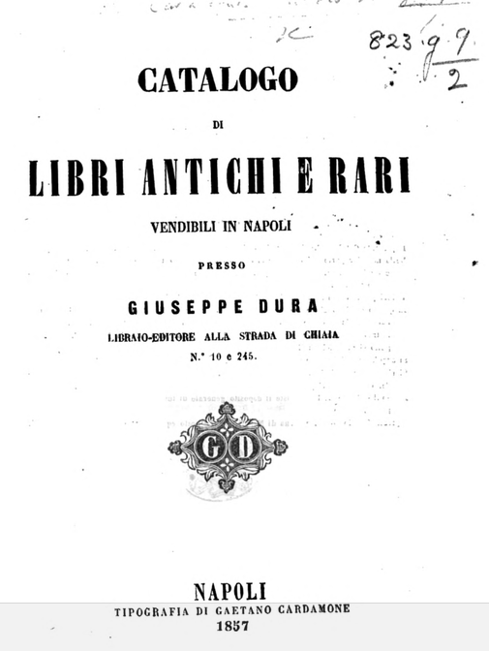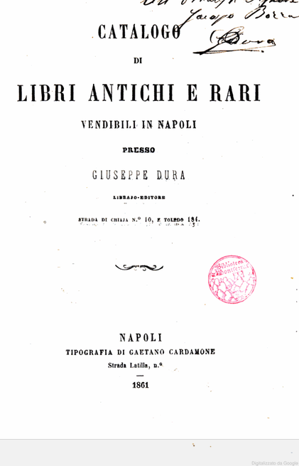
*Catalogo di libri antichi e rari vendibili in Napoli presso Giuseppe Dura : librajo-editore alla strada di Chiaia n. 10 e 245. - Napoli : Tipografia di Gaetano Cardamone, 1857-1861. – 2 volumi ; 24 cm. ((Quadriennale
Copie digitali: 1857; 1861; 1861; 1861

*Bullettino mensuale di Giuseppe Dura : libri di occasione vendibili presso Giuseppe Dura, Libraio in Napoli, 40 Strada S. Carlo. - N. 1 (gennaio 1871)- . – [Napoli : s.n., 1871]. – 1 volume

Autore citato: Libreria di Giuseppe Dura <Napoli>
Soggetto: Libreria di Giuseppe Dura <Napoli> – Cataloghi editoriali – 1854-1871; Libri rari, antichi e di pregio – Cataloghi editoriali – 1854-1871

Note e riferimenti bibliografici
- La Biblioteca di Via Senato Milano, anno 13, n. 3 (marzo 2021), p.34

